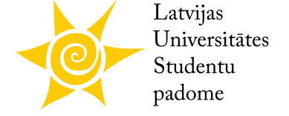
BK Latvijas Universitāte – BK Ventspils
19.11.2016, Electrum olimpiskais Sporta centrs, Grostonas 6b
Kritērijs/Vērtētājs | 1. vērtētājs | 2. vērtētājs | 3. vērtētājs | 4. vērtētājs | 5. vērtētājs | PUNKTI KOPĀ
Humanitāro zinātņu fakultāte
Vizuālais noform./Koptēls |  | 8 |  |  | 8 | 16
Fanu saukļu oriģinalitāte |  |  | 7 |  | 6 | 13
Papildus atribūtu izmantošana |  | 7 | 7 |  |  | 14
Atsaucība uz piedāvātajām aktivitātēm | 9 |  |  | 7 |  | 16
Atbalstīšanas intensitāte/ilgums | 7 |  |  | 7 |  | 14
 |  |  |  |  | Kopā: | 73

Fakultāte | Punkti par dalībnieku skaitu (15%) | Punkti par piesaistītajiem apmeklētājiem (15%) | Žūrijas punkti ( 70%) | PUNKTI KOPĀ
Humanitāro zinātņu fakultāte | 6 | 0 | 51,1 | 57,1

